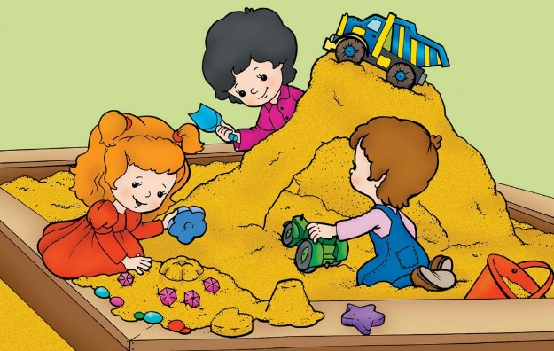
УРА!ЛЕТО!
ИНТЕРЕСНЫЕ ИГРЫ С ПЕСКОМ ДЛЯ ДЕТЕЙ
«Дети охотно всегда чем-нибудь занимаются… Это весьма полезно, а потому не только не следует этому мешать, но нужно принимать меры к тому, чтобы всегда у них было что делать». Я.А.Коменский
Наконец-то наступило долгожданное лето! Многие отправляются на дачу. Наверняка, на участке есть песок, а это: песочница, совочки, ведерки, формочки. Какой же ребенок не любит играть в песке? Маленьким детям дошкольного возраста будет интересно возводить замки и домики из песка. Такие игры не только порадуют вашего кроху, но и поспособствуют развитию мелкой моторики рук, что, несомненно, самым положительным образом скажется на развитии ребенка.
Дети постарше также с удовольствием будут заниматься строительством из песка и воды. При этом, такую игру можно разнообразить, устроив, например, соревнование между детьми, предложив им построить самую высокую или красивую башню. Игры с песком и водой все дети просто обожают. Помимо этого, они создают благоприятные условия для сенсорного воспитания. На пляж можно взять и большой надувной мяч, игры с которым придутся по нраву, как дошколятам, так и более старшим детям. Игры с мячом способствуют развитию ловкости, реакции координации движений.
Предлагаем вам подборку интересных и полезных игр с песком
- Отпечатки (2 - 4 года). Сделайте на песке отпечатки своих ладошек, кисти, ступней, локтей. Вы можете чередовать рисунки: сначала след оставляете вы, затем ребенок. Придумывайте вместе узоры и сравнивайте размер: У мамы большая ладошка, у тебя поменьше.

- Формочки (2 - 4 года). Приготовьте ведерко и формочки 3—4 видов и размеров по 8—10 штук каждого вида. Предложите ребенку опускать формочки в ведерко и проверять насколько быстро оно заполняется. Расскажите, что формочки лежат неплотно и гремят, и спросите, что нужно сделать, чтобы ведерко было заполнено плотно (досыпать между формочками песок).

- Таинственные следы. Устройте угадай-ку: показывайте ребенку разные отпечатки на влажном песке (например, от ракушки, мяча, папиных сандалий) и предлагайте угадывать, кто оставил этот таинственный след.

- Сапер (от 3 лет). Погрузите в песок собственную ладонь или закопайте крупную игрушку. Ребенок должен, не дотрагиваясь до вашей ладони руками, полностью раскопать ее и сдуть весь песок. дотронулся до руки (игрушки) — проиграл (мина «взорвалась»), и нужно поменяться ролями.

- Тир (от 5 лет) Возьмите несколько камешков, пробок или ракушек—они будут «пулями». На песке отметьте мишень: расчертите несколько концентрических кругов (для усложнения можно пометить каждый определенным количеством баллов). С расстояния 5—10 шагов старайтесь вместе с ребенком забросить камешки в самое «яблочко».

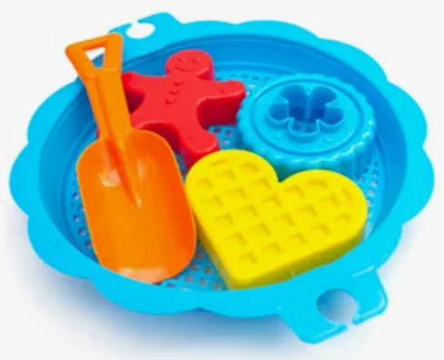
- Ощущения (2—7 лет). Сядьте рядом с ребенком на песок, прижмите к нему ладони, предложите ребенку сделать то же самое. А теперь расскажите о своих ощущениях («песок теплый, нагрелся солнцем, песчинки щекочут руки»). Попросите ребенка описать свои ощущения. Не расстраивайтесь, если сначала он будет использовать ваши слова. Спросите, что ребенок будет ощущать, если поменяет положение рук, если будет ими двигать, а затем выполните это действие и сравните ощущения с описанными.

- Чудо-звуки (4—10 лет). Для игры понадобятся ведерко, формочки (желательно закрывающиеся), пластиковая бутылка, коробочки от киндер-сюрпризов, шуршащий пакет маечка, пустой спичечный коробок. Предложите ребенку поочередно насыпать песок в разные формы, встряхивать его и прислушиваться к звукам. Поясняйте, что предметы сделаны из разных материалов (пластмасса, картон, полиэтилен) и поэтому издают разные звуки. Вместе вы можете придумать целую «мелодию» из разных звуков и сыграть ее.

- Угадай-ка (от 3 лет). Спрячьте в песок небольшие фигурки или листочки с написанными словами. Это — ключи к загадкам, которые будет разгадывать ребенок. Отгадав ответ, вместе раскопайте песок и проверьте правильность догадки. Эта игра подойдет для группы детишек, можно устроить конкурс эрудитов, а призами станут раскопанные игрушки — «отгадки».

- Песочные часы (от 3 лет). Возьмите две небольшие пластиковые бутылки, в одну из них насыпьте песок и закройте крышкой. В крышке сделайте небольшое отверстие. Пустую бутылку без крышки прикрепите к бутылке с песком — часы готовы. А теперь можно устроить соревнование на время, например, кто больше сделает куличей, пока пересыпается песок.

- Солнечные часы (от 6 лет). На песке начертите круг, в центре поместите палочку, ветку или пластиковую бутылку, наполненную песком для устойчивости. По наручным часам проверьте, когда наступит полдень, и отметьте на «циферблате» число 12. Можно повторять проверку каждый час и предлагать ребенку выкладывать остальные цифры или усложнить задачу: по симметрии от «12» выложить остальные отметки на «циферблате», а затем проверить точность по наручным часам.
- Буквы и цифры (от 3 лет). На песке легко писать, используя любые подручные средства: веточку, палочку или собственный палец. Вы можете обучать ребенка письму, показывать незнакомые буквы и цифры. С детьми постарше можно устраивать «диктант» или предлагать вставить пропущенные буквы в написанных вами словах.

- Игра «Раскопки» (5—8 лет). Спрятать в песок несколько «предметов» (маленький глиняный кувшинчик; фигурка кошки, плоскую фигуру динозавра, разноцветные камешки-сокровища) и случайно вместе с ребенком раскопать сокровище, а затем сопроводить находку рассказом. Для полноты картины захватите в свою археологическую экспедицию кисточки и мягкие тряпочки, чтобы аккуратно, не дыша, стирать песок с вашего открытия.

